新北区小学综合实践活动解丽优秀教师培育室活动简报
（第七期）
【一、活动通知】
新北区小学综合实践活动解丽优秀教师培育室第七次活动通知
一、活动理念：
在小学基础教育工作中，综合实践活动课程属于一种全新的教育形态。在落实、开展小学综合实践活动的时候，教师要基于项目式学习视野，明确项目主题，重视问题引导，让学生以合作的形式完成项目活动，从中来渗透德育思想，促使学生的全员参与，提升学生的课程素养，从中来收获更多的技能和本领，为之后的学习和实践奠定良好基础。项目式学习是问题驱动式的探究学习，是以“学”为本质的学习。在项目式学习中，学生有机会通过问题解决和任务完成的过程，主动构建自己的知识，为自己的学习负责。为充分认识综合实践活动课程中项目式学习的重要意义，确保综合实践活动课程全面开设到位，培育室组织教师认真围绕课程纲要学习有关项目式学习的知识，切实加强对综合实践活动课程的精心组织、整体设计和综合实施，不断提升课程实施水平。
二、活动主题：共读纲要齐成长 善学精研促提升——社会服务课型研讨
三、活动时间：2024年1月11日（周四）下午
四、活动地点：新北区新桥第二实验小学楼全域教室（竞天楼B二楼）
五、参加人员：新北区小学综合实践活动解丽优秀教师培育室全体成员
六、活动流程
环节 | 时间 | 内容 | 负责人
【环节一】  课堂实践 | 13:00-13:40 | 三年级《我是校园志愿者——服务策划》 | 新桥实验小学 余亭
【环节一】  课堂实践 | 13:55-14:35 | 三年级《一杯果茶温暖你》 | 新桥第二实验小学 杨逸
【环节二】  学习分享 | 14:45-15:05 | 《走进桥文化，架起“创新桥”》 | 春江中心小学 朱琳
【环节二】  学习分享 | 15:05-15:25 | 《在实践中 学真知 悟真谛——＜纲要＞“社会服务”主题解读》 | 春江中心小学 蔡玮
【环节三】  引领提升 | 15:30-16:30 | 1.简要抽背《课程纲要》  2.简要交流三年发展规划  3.评课议课 总结提升 | 新北区教师发展中心 黄奇玉  新北区三井实验小学 解丽
【环节四】  任务驱动 | 16:30 | 寒假学习清单及驱动任务 | 新北区三井实验小学 解丽
七、其他安排
1.活动组织、主持：解丽
2.活动通知、摄影报道：臧薇
3.签到点名、活动简报：邓依

新北区小学综合实践活动解丽优秀教师培育室
2024年1月5日

【二、活动签到】（附：纸质签到表扫描件）
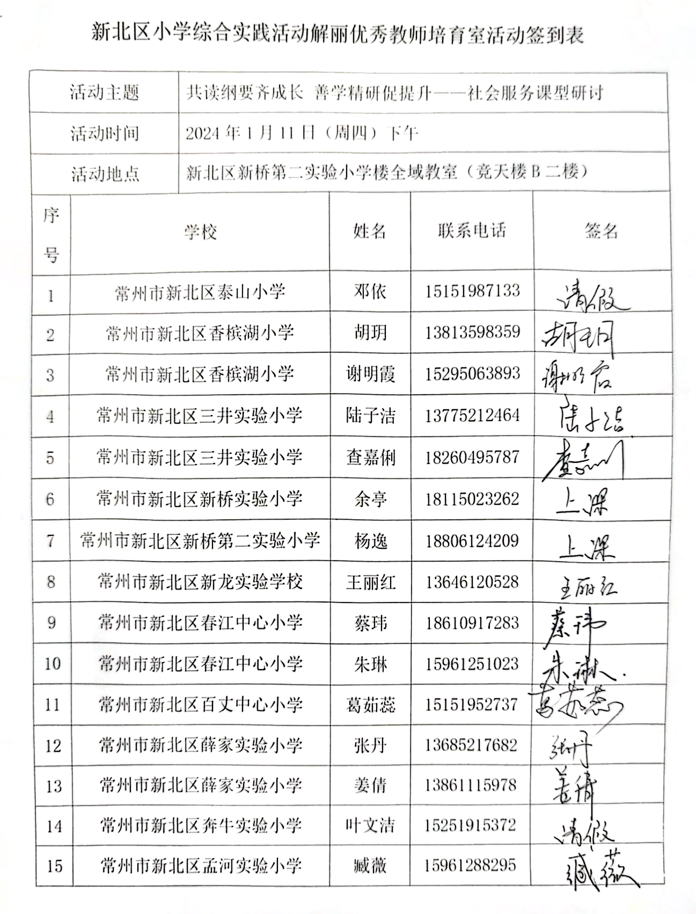
【三、活动过程材料】（附：详细教案和交流稿）
（一）课堂实践：三年级《我是校园志愿者——服务策划》
新桥实验小学 余亭
【主题及学情分析】
社会服务指学生在教师的指导下，走出教室，以自己的劳动满足社会组织或他人的需求。校园志愿者对学生并不陌生，学校教导处、德育处都在实行学生自主管理中，都有这样的团队，但是能被选上的却是少数人，大部分的学生得不到锻炼的机会，因此对于大多数学生来说，服务他人的意识还没有根植于学生心中，此次实践活动对于所有同学来说都有着很强的必要性。更重要的是要让学生在活动中能学习志愿者那种无私奉献、乐于助人、友爱互助精神。
从活动能力来看，三年级的学生已经具备了一定的实践能力，他们会聚焦问题，也会通过多种途径查找资料，但规划能力、解决问题的能力、探究问题的方法策略，以及与人交往的能力还有待于进一步的提高，需要在活动中有所提升。本节课通过小组内完成志愿服务计划表能让学生活动策划能力得到提升。
【活动目标】
- 情感态度与价值观：通过这次服务策划让学生们了解志愿者的含义，增加学生对志愿者工作的了解，获得由积极意义的价值体验。
- 过程与方法：通过观察思考、调查访问等方法，了解校园志愿服务需求及不同岗位的职责要求。学习开展服务的方法，围绕校园生活开展服务活动，养成主动与同伴合作，培养乐于助人、乐于奉献的精神。
- 知识与技能：在教师的引导下关注校园生活，发现并提出自己感兴趣的问题，制定志愿服务计划，体验校园志愿服务活动，做校园的小主人。
【活动重难点】
在教师的引导下关注校园生活，发现并提出自己感兴趣的问题，制定志愿服务计划，体验校园志愿服务活动，做校园的小主人。
【活动准备】
教师准备：PPT、板书、6个篓子、任务单（校园志愿者调查表、志愿服务计划表）、翻页笔、磁性板帖、记号笔、红色爱心卡
学生准备：文具
【教学过程】
一、认识标志，初识志愿者
1.（PPT出示图片）今天，老师给大家带来了一个标志，猜猜看，它是什么
标志？（志愿者）
2.对，这就是志愿者标志，你从标志上看到了哪些图案？（爱心，一只手，鸽子）
你能从中读懂这个标志的意义吗？(板贴）
- 志愿者是一批怎样的人呢？
二、联系生活，感悟志愿精神
1.同学们，你曾得到过志愿者的帮助吗？
2.出示一组志愿者服务视频。总结：哪里有需要，哪里就有志愿者的身影！
3.听完老师和一些同学的讲述，对于志愿者，你又有什么感想？或者你有什么想对志愿者说的呢？
师：是呀！我们要向志愿者们致敬，向他们学习！今天就让我们一起开展《我是校园志愿者》的活动吧！
三、发现问题，设计志愿岗位
（一）贴一贴
1、我们新桥实验小学有校园志愿者吗？老师在课前就给同学们发了调查表，每个小组也提前完成了我们的调查表，谁来分享一下学校有哪些志愿者的岗位呢？
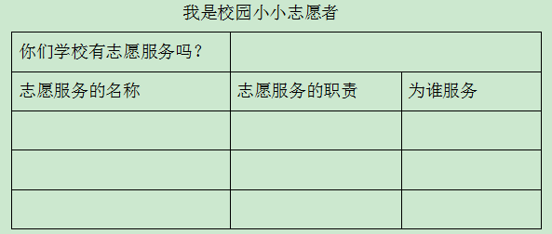
活动一：
- 请组长拿出调查表把组内找到的校园志愿的名称写在磁性黑板上
- 每组至少写出两个志愿者名称
- 时间2分钟

- 说一说
- 哇！原来我们新桥第二实验小学有这么多的校园志愿者的岗位呢！咦，老师也不太清楚这个志愿者是干什么的，有同学愿意为老师来介绍一下这些志愿者岗位吗？
- 哦，老师发现你们学校的校园志愿者有服务的对象、服务的岗位、服务的时间和服务职责呢！（板贴）
- 还有哪些同学来介绍这些志愿者岗位呢？
- 找一找
- 咦，刚才同学们在介绍的时候余老师发现这些志愿者岗位有的是重复的，有火眼精睛的同学和老师一样也发现了吗？谁愿意来把重复的岗位进行合并或者删除呢？
- 原来我们新桥第二实验小学有这么多不同的校园志愿者的岗位呢！同学们，你们发现了吗？这些志愿者在服务的过程中，他们的服务对象是不同的呢！老师要来考考你们啦！小小领读员是为谁服务？生：为同学们服务的，爱花小天使呢？生：为学校的绿化服务的。是的，我们在校园志愿者的时候，我们的服务对象不同，我们的工作内容也不同！
- 分一分
1、老师发现这些志愿者有些是为他人服务，有些是为集体服务，谁愿意按照服务对象的不同为这些志愿者岗位来分一分呢？（板贴）
2、看来咱们学校的志愿者的岗位还是很丰富的，看，志愿者就在校园，就在我们的身边。
（五）想一想
1、有了这些校园志愿者岗位我们的校园是不是焕然一新、美丽如画，没有任何问题了呢？今天余老师来到我们新桥二小发现咱们新桥二小不仅很漂亮还有很多的志愿者岗位，但是余老师在参观我们校园的时候还发现了这样些不和谐的现象，我们一起来看一下——播放图片。
2、这些不和谐的音符会影响我们美丽的校园甚至还会影响同学们的校园生活呢！同学们，你们作为新桥二小的小主人，你们能不能想想什么好办法来解决这些问题呢？大家组内可以小声的讨论一下，能不能集合小组的力量一起解决这个问题，让我们的校园变得更美好呢？
（六）写一写
1、看来同学们都想用设立志愿者岗位的方式来解决这个问题呢！我们的想法真是不谋而合啊！老师还在我们新桥二小拍了很多其他地方的照片，这些地方其实也没有志愿者岗位呢！你们能不能开动脑筋也帮这些地方想一想岗位帮它们起个好听的名字呢？把你们想到的志愿者岗位写在我们的爱心纸上呢！写完后也贴在我们的志愿树上
活动二：岗位大荟萃——
- 小组讨论校园可以设置的志愿者岗位名称，写在爱心纸上，例如：**小卫士、**志愿者、**管理员、**小天使、**美容师，每组至少完成两个，完成后由组长粘贴在志愿树上。
- 时间3分钟

- 哇，团结的力量就是大，你们可真厉害，余老师要表扬你们！一会会儿的功夫就新增了这么多为我们集体或者他人服务的岗位呢！生活处处皆学问，只要我们做生活的有心人，还会发现更多的志愿者岗位呢！（板贴）可是，老师发现这些岗位也有一些重复的，谁愿意帮助大家再次合并一下呢？
- 同学们，你们设计的这些新的岗位，你们打算让这些志愿者为谁服务？服务些什么呢？有哪个小组愿意来交流一下吗？师：哇，你们小组可太厉害了！余老师从你们小组的发言中发现你们小组已经把志愿服务的计划都做好了呢！不仅有服务的对象、服务的岗位、服务的时间还有服务职责呢！你们瞧，这样一份服务计划表就完成啦！（出示计划表）
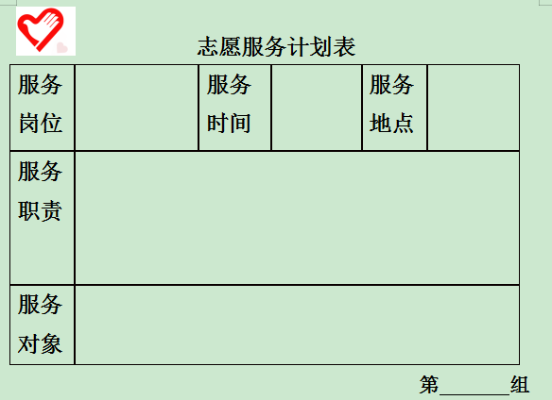
4、我们三4班的同学真是太棒了，比余老师自己班级的同学厉害多了！你们看，今天我也带来了我们班级学生制定的“校园护绿志愿者”服务计划表（出示范例）我们一起来看一看
5、同学们你们觉得填写这个计划表的哪一部分让你觉得有难度呢？需要老师来帮帮忙的吗？（服务职责，请你读一读）让我们一起来聚焦这里的服务职责你觉得制定服务职责的时候需要注意些什么？
6、讨论交流
板书：要求明确，具体可行
四、小组合作，拟定服务计划
活动三：金牌策划师
①各小组确定一个志愿者岗位，重点讨论完成“服务职责”时间8分钟左右。
②完成计划表后小组内讨论自己小组打算如何实施计划。

- 小组讨论完成。
- 教师拍照投屏，集体交流。（集体一个案例，他人一个案例）你们觉得他们设计的服务计划怎么样？有什么好的建呢？
五、总结延伸，升华志愿精神
课后任务一—
1.继续完善服务计划表
2.在实践中遇到问题还可以及时调整方案，解决不了的难题随时咨询老师。

- 同学们，今天我们完成的是一份校园志愿者活动的服务策划！看到同学们做得这么好的计划表，余老师开始犯难了：我们的课虽然结束了，但是我们课上完成的这些计划表该何去何从呢？生1：为班级服务的志愿计划表可以交给班主任老师，在班级里选拔这些岗位。
- 让这些为学校服务的岗位怎么办呢？生2：可以提交给我们的大队辅导员或者校长。（图片：校长信箱、）请我们的韩校长可以考虑一下我们设置的这些岗位，师：希望我们学校可以采纳我们三4班志愿服务计划的想法，也希望能通过我们的努力让我们的校园变得更美好。今天刚好韩校长来到了我们的现场，我们一起来听听她的想法吧！
3.（播放音乐）同学们，据官方统计，在我们中国每十个人中就有一名志愿
者！正是因为有了无数志愿者的无私奉献，我们的生活才会变得更加美好。看，
我们的一颗颗爱心汇聚在一起便形成了一棵志愿树，建成了一支庞大的志愿者队
伍。小小志愿者，你行我也行！让我们践行志愿者精神（齐读），一起用爱共筑
美好校园！
【板书设计】 我是校园志愿者

为他人服务 服务时间 无私奉献 要求明确
服务地点 乐于助人 具体可行
服务对象 友爱互助
服务职责
为集体服务
（二）课堂实践：三年级《你好！水果！—— 一杯果茶温暖你》教学设计
新桥第二实验小学 杨逸

【主题及学情分析】
茶饮成为近年流行的饮料，各种新兴品牌的水果茶饮品店层出不穷，本课例从学生生活中“吃水果冷”的问题出发，以学生最喜爱的水果茶为主题，让学生通过亲身体验水果茶，掌握茶饮的制作原理和基本方法，引导学生学生饮用健康的茶饮。鼓励孩子化身成果茶推荐官，形成正确的劳动观念和人生取向，提升生涯规划能力。
三年级的学生对身边的一切事物都充满好奇与兴趣，对万事万物探索的欲望很强烈，同时，他们也渐渐地从“父母包办”的环境中慢慢独立起来，可以独自完成一些劳动制作。本节课是学生在探秘“水果茶”过程中的一节阶段性汇报课，旨在锻炼孩子动手能力的同时激发孩子的创造能力，语言表达能力，树立团队合作的意识，给孩子心里种下一颗“关爱”的种子。

【活动目标】
1.通过小组合作，培养团队合作的意识，发现生活中辛勤的工作者，培养孩子关爱他人的品质。
2.引导同学自主研究水果茶的制作，通过实验研究，研制自己的果茶秘方，激发同学的创新意识，锻炼学生的动手实践能力。
3.通过观察总结，发现水果茶的营销小窍门，设计宣传方案，养成勤于动脑，敢于动手、大胆创新的探究习惯，丰富生活经验。

【活动重难点】
1.引导孩子自主研究果茶，培养他们发现问题解决问题的能力。
2.结合资料，自主完成果茶配方的研究。

【活动准备】
- 学生：文具 制作果茶的材料
- 教师：PPT 板贴 翻页笔 奖状 活动单 投票板 一次性杯子 贴花（用作投票）

【活动过程】
一、回顾前期研究 导入果茶主题
1.同学们，这学期我们以“水果”为主题进行了很多研究，我们按意愿进行自主分组，在研究的过程中，同学们通过“查阅资料”“实地考察”“实验研究”“采访”等研究方法，解决了很多生活中遇到的问题。下面，我们通过一段视频再来回顾一下前期研究。
2.如今，又有新的问题了，冬天吃水果太冷了？同学们有什么好办法解决它呢？预设：加热吃，蒸一蒸吃，泡果茶喝。一杯果茶【板贴】

二、通过回应质疑 展示研究成果
1.确定水果茶的研究主题后，杨老师也听到了一些质疑，请一个同学把这些质疑读给大家听。
2.面对质疑，最好的办法就是给出正面回应，谁来回应这些质疑，回应时，老师建议大家可以这样说：“我来回应第___个质疑......”“第___个质疑，由我来回应.......”“面对第___个质疑，我还想补充......”
活动一：质疑由“我”应
1.儿童可以喝茶吗？
2.加热水果制成果茶，还有营养吗？
3.为了口感，利用果茶代替饮用水可行吗？
小建议：回应时，可以这样说：
“我来回应第___个质疑......”
“对于第___个质疑，我还想补充......”

- 现场制作果茶 锻炼实践能力
听了同学们的回应，老师明白了，制作果茶，不仅可以解决我们冬季吃水果冷的问题，还可以让平淡的生活增加一些甜味。听说你们根据研究成果，还发明了各组的“果茶秘方”呢！你们今天带来了吗？我们在座的老师们也想尝尝呢！材料带来了吗？
课前，小组成员们根据各自的意愿，完成了小组分工，并通过抽签决定了汇报顺序，下面我们就请“制茶人”和“汇报人”一起上来介绍，在汇报前，老师要提醒制茶人，你要注意安全，讲究卫生；也要提醒汇报人，你要自信大方，声音响亮；还要提醒下面的小观众们，我们要善于倾听，及时鼓掌。
活动二：果茶“我”来制
根据课前分工安排，请“制茶人”上台制茶，“汇报人”在前介绍。
小提醒：注意安全 讲究卫生
自信大方 声音响亮
善于倾听 及时鼓掌

- 深化研究主旨 明确研究运用
看来同学们对果茶的研究，不仅体现在文字知识的收集，还体现在实践研究的探索。那同学们掌握了做果茶这项技能，你准备想做给谁喝呢？
说的真好，我们三9班的同学都是有爱的同学，这个冬天，就让我们一起做杯果茶来温暖你【板贴】
其实，同学们，你们的研究也是可以创造财富的，你们看，这是去年六一儿童节跳蚤市场时，三3班的同学们自制的果茶，他们的销售可火爆啦！这次，我们同学们一下子就研究出了6种，今年的跳蚤市场，我们就可以推销自制果茶啦！想要产品卖的好，我们一定要学会推销，同学们想一想：怎样推广自己制作的果茶呢？老师找来了一些卖的比较好的茶饮案例，请同学们仔细观察，希望你们可以得到启发。
通过交流，同学们把他们的金点子都贴在了黑板上，下面，请同学们以小组为单位，合作完成本组的果茶包装设计和宣传语，注意时间8分钟。
听了同学们的汇报，老师都看出了你们的野心勃勃，准备在今年的六一跳蚤市场上大赚一番了！但是六一离我们还远呢！想不想现场就来一场卖果茶比拼呢？请助教老师把同学们桌上的空杯子倒上果茶，请同学们走下座位，向在座老师们推荐果茶。
活动三：推广看“我”的
- 你准备怎么推荐你们的果茶？说说你的金点子
- 合作完成本组的果茶包装设计和宣传语（时间8分钟）
- 走下座位，向在座的老师们推荐本组的果茶，争取赢得他们红包中的“新年币”
请注意：音乐停止，比赛结束。

附设计表：
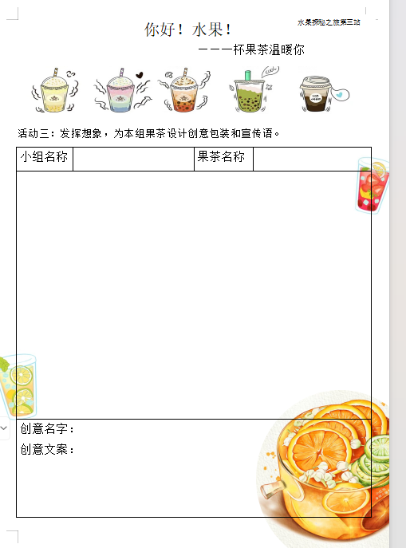
激动人心的时刻到了，请同学们快速清点手中的“新年币”，在本次推广活动中，获得第一名的小组将在总成绩上＋10分，第二名的小组＋8分，第三名的小组＋6分，剩余三组各＋5分。

- 总结提升交流 完善后期任务
人民日报上登过这样一句话：青年磨砺本领技能，少不了“眼睛向下”，缺不得“身子下沉”。这就要求我们要脚踏实地，虚心向他人请教，不断积累经验。我们先来听听这节课胜利者的经验，你们获得比赛胜利的原因是什么呢？（生：团结合作 敢于跨出推广的步伐......）其实，今天在场的客人老师们，也都是我们的领路人，听听她们有什么建议来帮助我们。今天，敬爱的韩校长也被我们做果茶活动吸引了，听听她给我们带来了哪些果茶推广好办法。
总结：这一次的综合实践活动，我们通过查找资料、实验研究等方法，学会了制作果茶，轻而易举地解决小朋友们冬天吃水果冷的问题，还掌握了制作果茶的技能。课后请各组同学根据刚刚同学和老师提的建议，改进果茶包装设计并制作包装模型，同时设计好果茶推荐方案。
共勉：青年磨砺本领技能，少不了“眼睛向下”，缺不得“身子下沉”。
——《人民日报》
课后任务：
- 改进包装设计并制作模型。
- 设计果茶推荐方案。

【板书设计】
活动
质疑由我应
果茶我来制
推广看我的
金点子
名字好听 宣传健康
暖心文案 包装好看
明星联名 抽奖活动
......
一杯果茶温暖你

（三）学习分享：《走进桥文化，架起“创新桥”》春江中心小学 朱琳
尊敬的黄主任、解老师、培育室的小伙伴们：
下午好！
我是春江中心小学的朱琳。一元复始，万象更新。站在新年的起点，我们再次相聚在新桥二实小，很高兴在这里与大家分享我们学校的特色研究主题案例。今天分享的题目是《走进桥文化 架起“创新桥”》是基于本土资源在综合实践课程中对常泰大桥的课题研究分享，这个研究性课程是蔡玮老师和我正在进行时的一个课题研究，也做出了一点成果，当然我们将继续研究，也希望大家能对我们的研究方向可以多多批评指正。
今天我将从以下四个方面进行汇报：一是我们为什么研究？二是我们怎么研究？三是我们的研究初期成果。
- 我们为什么研究？
研究常泰大桥，一是起源于我们蔡老师带着孩子在常州规划馆看到大桥壮观的模型时，孩子们瞬间燃起了兴趣。二是这座常泰大桥就在春江之滨，站在春江小学的高处，向北眺望，我们就能看到这座连接常州和泰州两市的世界最大跨度钢桁梁斜拉桥，我们认为可以充分利用本土资源对这座大桥进行研究。
- 我们怎么研究
- 准备阶段
- 我们先通过网络学习，对常泰大桥有一个基本的了解
- 我们将学生进行分组，确定研究主题
- 学生根据研究方向指定研究计划
- 实施阶段
【前期】
- 我们先通过资料搜集，了解大桥的“三位一体”的构造，了解大桥的“四个世界首创”和“六个世界之最”是什么
- 顶着炎炎夏日，我们进行了第一次实地考察，探究大桥的“智”造。我们的孩子来到现场了解大桥的塔桥是如何建造的，并且探寻大桥的桥墩结构——沉井中的技术支持。
- 利用家长资源，我们联系到了大桥的一位工程师葛叔叔。孩子们在采访前将自己的疑惑制定了采访单，现场对葛叔叔进行了采访。
- 我们还实地考察了大桥的网红打卡地，对中国其他长江大桥有了一定的了解，与此对比，常泰长江大桥的“智”造更为凸显。
由于当天我们本可以深入了解常泰长江大桥的工程部，但由于当天有重要会议，我们的初探就此结束，但这没有打断我们继续探究的步伐。我们回到学校后，首先对此次的初探进行了总结，然后对下一步的研究进行了方向调整，接着和上级领导进行了沟通，发挥更多的学校资源、社区资源、家长资源，最后在顶着凌冽的冬风，我们再次踏上了探桥之旅。
【中期】
- 本次，我们先带着两位小组成员，进行了提前踩点，由常泰大桥项目部其中的一位负责人进行接洽，对大桥的部分构造进行了实地讲解，让我们对中国“智造”又有了深入的了解。
例如：位于常州部分的南主塔高352米，顶部就像一颗钻石形状，但位于泰州部分的北主塔高357米，顶部就像一定学士帽状，比南部高5米，这是由于南部影响了航道的因素，降低了5米距离。
例如：大桥的桥面宽36米，我们的孩子现场用脚步衡量了距离，大约要走50多步，根据工程进度，10天左右可以对桥面加长两节。
例如：在12月22 日位于泰州的天兴洲专用航道桥已经合拢，我们在实地考察中了解到，位于常州的录安洲专用航道桥也只剩下最后一节，根据进度也会在最近两周进行合拢！
- 由于本次大桥战略指挥部没有专门的负责人在，因此我们对指挥部的实地考察暂缓。回到学校后，我们再次对这次踩点得到的结果进行整理归纳，并对下次的考察进行了问题梳理，具体内容如下：
【常泰大桥的绿色环保】
- 大桥的雨水是如何通过蓄水池循环再利用的？
- 大桥桥面的灯是否会利用一些新能源照明？
- 大桥旁的栈道拆下来的支架是否会进行重复利用？
【常泰大桥的科技“智造”】
- 斜拉索是什么材质的让它同时具备柔韧性和牢固性？
- 塔桥的桥墩为何呈现两侧垂直江面，中间内收的形状？
- 塔桥的桥墩是如何稳稳地立在江心的？
- 公铁两用的桥面如何做到铁路面产生的横风不影响公路侧车辆的行驶的？
- 常泰长江大桥与武汉长江大桥和南京长江大桥的建造工艺上有何区别？（螺丝钉、焊接技术）（对比研究）
- 常泰长江大桥的地下建造工艺是纯智能还是人工与智能结合？
- 常泰长江大桥建成后地下部分如何进行检测维护？大桥能否抵住江面的灾害？到何种程度？
经过多方沟通，我们将于1月12日，也就是明天再次对常泰大桥的战略指挥部进行实地考察。
【后期】
- 经过思考，我们利用课余时间，和孩子们共同设计了具有春江小学和常泰大桥特色的logo，并且定制了文创用品，在本次考察过程中，对大桥建造者们表示衷心的感谢。孩子们还利用休息时间，自己搭建了自己心目中的常泰大桥准备赠与建造者们。
- 明天我们将带着一颗期待的心，我们的思考和问题再次来到常泰大桥进行实地考察和采访调查，相信这一次的考察一定会收获满满
- 在明天的实地探究后，蔡老师和我会继续落雨笔耕，探索大桥建造的意义，梳理研究所得，总结不足和努力的方向
- 我们研究的初期成果
（1）在前期实地考察后，我们蔡老师就对此进行了论文的撰写，并且也在我们综合组的论文评选中获得了二等奖的好成绩
（2）我们将继续对考察后期的成果进行论文的撰写，争取再次获得奖项
（3）我们的活动也得到了电视台的报导
（4）学生的研究能力得到了提升
（5）感悟并学习了筑桥精神，对学生的人生观和价值观起到了引领的作用
由于我们的研究课题还正在进行中，本次分享有许多不尽之处，我和蔡老师的研究能力也有限，还请在座的专家和小伙伴们多多批评指正，谢谢大家！

在实践中 学真知 悟真谛——《中小学综合实践活动课程指导纲要》“社会服务”主题解读
春江中心小学 蔡玮
《中小学综合实践活动课程指导纲要》将社会服务列为四种主要活动方式之一。社会服务指学生在教师指导下，走出教室参与社会活动，以自己的劳动满足社会组织或他人的需要，如公益活动、志愿服务、勤工俭学等，强调学生在满足被服务者需要的过程中，获得自身发展，促进相关知识技能的掌握，提升实践能力，成为履职尽责、敢于担当的人。
“社会服务”与“社区服务”相比，虽一字之差，但其内涵与外延都发生了深刻变化。从内涵理解来看，它集“服务”和“学习”双重价值为一体，它不仅是单纯提供简单的劳动、服务，而是更加强调在服务中将所学知识运用于社会并解决问题，同时通过服务开展学习。如对社会组织、他人需求的了解与体察，与服务直接相关的方法技能的学习、实践经验的积累等，从而塑造个人品格与服务意识，增强社会责任感，强化对社会主义核心价值观的体认过程。从外延指向来看，社会服务的范围与对象进一步延伸和拓展，不应仅局限在学生所处的地理学概念上的“社区”，而是将服务对象延展到与“个人”对应的“社会”：例如有需求的他人、各种社会组织、某些公共场所等。这一变化是对课改以来社区服务实施经验的梳理、总结和超越，是对如何落实社会主义核心价值观和立德树人根本任务的积极回应。
一、社会服务活动的设计依据与目的
作为综合实践活动的主要活动方式之一，社会服务活动是实现课程功能、培养学生综合素质的重要载体和有力途径。在设计时主要基于以下几点考虑：
（一）回应时代发展和教育改革的必然要求
当今世界，科技高速发展、文化日益多元，青少年成长环境发生了深刻变化，面临着日趋复杂环境的挑战。教育如何积极应对社会发展的挑战，培育与之适应的未来人才的必备品质与关键能力成为各国教育改革的主题。通过社会服务活动，可以促进学生认识和了解社会他人需求，增强学生服务他人、服务社会的意识和情怀，帮助学生理解并践行社会公德，提高学生的责任担当意识和能力。
（二）落实党的教育方针和立德树人根本任务
我国一直强调“教育与生产劳动、社会实践相结合”的基本方针，其目的是培养学生了解社会、服务社会的能力。在此次社会服务活动的设计中，把党的十九大强调的“全面贯彻党的教育方针，落实立德树人根本任务，发展素质教育”作为整体架构的出发点，通过社会服务方式，发展学生对他人、社区和社会发展的责任感、担当意识和服务能力，帮助学生获得有积极意义的价值体验。引导学生在服务他人、奉献社会中升华对社会主义核心价值观的积极体认。
（三）引导中小学生自我完善并培育其公民素养
目前，我国中小学生在整体上还存在社会责任感弱化、缺失的现象。通过社会服务的方式能引导学生参与社会活动，帮助学生获得自我品格与意志的完善，实现自我发展，成为履职尽责、敢于担当的人。
二、社会服务活动推荐主题的内容构成
《指导纲要》列出了21个社会服务的主题活动。这21个主题活动并不是随意编排和设计的，其构成具内在逻辑性。
（一）随着学生年龄和经验增长，社会服务活动形式逐渐由自我、家庭、学校服务进阶和延伸到社会服务
随着学生年龄的增长及知识、经验、能力的不断积累，学生参与社会服务活动的形式也逐渐呈现螺旋上升、能力递进趋势。21个社会服务主题设计即遵循了这一指导思想。如表1所示，小学低年级属于新设立综合实践活动课程的年级，社会服务主题侧重于围绕学生日常生活开展自我和家庭服务，即能处理生活中的基本事务；小学中高年级主题则侧重学生具有积极参与学校和社区生活的意愿。
我们学校根据学生的年龄特点在低年级开展过21天劳动打卡、我是雨具收纳小达人等活动，这些活动围绕学生日常生活开展，培养了学生处理家中基本事务的能力。针对中高年级的学生，我们每年的暑假都会组织学生开展爱心义卖的活动，2023年的暑假河北陷入了水满为患的困境，我们组织开展了爱心义卖活动。在活动前期策划准备中，学生用心挑选售卖物品，认真绘制摊位海报，精心设计摊位风格。为了让义卖顺利进行，吸引到更多的顾客，学生们还特别准备了“12315”义卖管理中心及“集章换礼”服务台。义卖活动结束后，学生们决定将善款一部分以“爱心包裹”捐给山区孩子，一部分由慈善机构捐给受灾的民众，帮助他们重建家园。整个活动中学生不仅体会到了理财的乐趣，同时锻炼了他们的语言表达能力与合作能力，让学生从有限的小课堂走进无限的大生活，在活动中发展实践能力。
（二）提供了可供选择的关爱他人、绿色环保、文化宣传、社区公益和赛会服务等多种具体的社会服务形式
社会服务是学生通过自己的劳动为社会组织或者他人提供服务。在设计社会服务主题时，充分考虑了各种形式的社会服务活动。除了发生在家庭和学校的服务活动外，还提供了包括关爱他人、绿色环保、文化宣传、社区服务、赛会服务等多种具体形式的社会服务活动，表1中就上述各种形式的服务活动做出了具体分解。关爱服务活动是学生针对孤寡老人、残障人士、优抚对象、特困群体等有需求的人群提供的服务动。绿色环保活动是学生开展的以绿色生活、低碳环保为主题的服务。文化宣传活动是指学生以倡导科学、文明、健康的生活方式为目标开展的各种宣传活动。社区服务活动是学生走进社区，通过劳动为社区组织提供的劳动、文化、生活及其他方面的公共服务，是一种非常常见的服务类型。对活动类型进行划分的目 的不是绝对的，是为了帮助学校更好地理解社会服 务活动主题的内在结构，不同主题结构的活动可以 帮助学生获得不同方面的知识和技能，获得不同的 参与体验。
三、社会服务活动推荐主题的实施建议
学校在设计和选择社会服务活动时，应该立足实践育人目标，探索促成学生持之以恒开展社会服务活动的长效机制，还应将社会服务活动与其他方式统筹设计、整合实施，发挥综合育人功能。
（一）立足育人目标，建立促成学生持之以恒 开展社会服务的长效机制
1. 因地制宜，选择易于常态化、可持续开展的社会服务活动。
学校在规划和选择社会服务活动主题时，应立足于社会服务活动的育人目标，着重选择易于常态化、可持续开展的活动主题，引导学生持之以恒地参与到社会服务活动中，促成真正的价值体认、责任担当等育人目标的实现。要避免流于形式、为了“服务”而“服务”的实践活动。与此同时，开发和设计主题时，要根据学校资源情况因地制宜，应考虑学校及周边资源是否能够满足社会服务主题的开展要求。
2. 既可以有所侧重，以某种具体社会服务形式为主，也可兼顾多种形式的社会服务活动，促进学生获得多样化体验。
《指导纲要》提供了多种形式的社会服务活动供中小学校选择。学校在规划和设计社会服务活动主题时，首先应考虑如何促使其常态化、可持续开展。 在这一前提下可以有所侧重，以某种社会服务活动为主，发挥其稳定、持续的育人功能。无论是选择某种具体服务方式还是兼顾多种服务方式，贵在持之以恒。中小学应立足于学生公民素养培育和责任担当意识能力养成的目标来选择和设计具体的社会服务主题，发挥其教育功效。
3. 根据社会服务活动的关键要素，做好学生服务过程的组织与活动的总结和评价。
《指导纲要》列出了社会服务活动的关键要素。包括：明确服务对象与需要；制订服务活动计划；开展服务行动；反思服务经历，分享活动经验。把握关键要素才能实现“服务”与“学习”双重功能的有机统一。
（二）加强统筹设计，实现多种活动方式融合、各年级逐渐递进实施
1. 主动将社会服务活动方式与其他活动方式整合实施。
《指导纲要》指出，综合实践活动各种方式可以整合实施，使不同活动要素彼此渗透、融会贯通。社会服务方式具有与其他活动方式整合的天然优势和特征，学校在统筹设计综合实践活动课程时，应该有 意识地把社会服务方式与其他方式整合开设，将学生在考察探究、设计制作等活动中的研究成果通过成果宣传、他人帮扶、劳动技能培训等多种服务形式 进行拓展和延伸，以达到综合育人的效果。还可以与 学校德育教育主题活动、班团队活动、专题教育活动 等进行综合设计。表2列出了可以与社会服务活动整合实施的其他活动方式的各个主题活动，供学校实施时参考。
- 衔接与统筹不同学段学生特征与需求，从小 学、初中、高中形成递进式发展要求。
社会服务活动主题具有综合性，有些典型主题可以在各个学段持续开展。例如在“关爱服务”类活 动中，《指导纲要》向3-6年级学生推荐了“我是尊老 敬老好少年”；向7-9年级学生推荐了“走进敬老院、 福利院”；向10-12年级学生推荐了“扶助身边的弱势 群体”。这些主题活动虽然都是关爱服务类活动，但学校在设计时，要根据不同学段学生知识经验水平与需求，进行适当的衔接与统筹设计，针对同样主题 也要从小学、初中、高中形成递进式发展要求，真正发挥其育人功能。
（四）引领提升：解丽、新北区教师发展中心 黄奇玉
1.简要抽背课程纲要 王丽红老师
教师指导
在综合实践活动实施过程中，要处理好学生自主实践与教师有效指导的关系。教师既不能“教”综合实践活动，也不能推卸指导的责任，而应当成为学生活动的组织者、参与者和促进者。教师的指导应贯穿于综合实践活动实施的全过程。
在活动准备阶段，教师要充分结合学生经验，为学生提供活动主题选择以及提出问题的机会，引导学生构思选题，鼓励学生提出感兴趣的问题，并及时捕捉活动中学生动态生成的问题，组织学生就问题展开讨论，确立活动目标内容。要让学生积极参与活动方案的制定过程，通过合理的时间安排、责任分工、实施方法和路径选择，对活动可利用的资源及活动的可行性进行评估等，增强活动的计划性，提高学生的活动规划能力。同时，引导学生对活动方案进行组内及组间讨论，吸纳合理化建议，不断优化完善方案。
在活动实施阶段，教师要创设真实的情境，为学生提供亲身经历与现场体验的机会，让学生经历多样化的活动方式，促进学生积极参与活动过程，在现场考察、设计制作、实验探究、社会服务等活动中发现和解决问题，体验和感受学习与生活之间的联系。要加强对学生活动方式与方法的指导，帮助学生找到适合自己的学习方式和实践方式。教师指导重在激励、启迪、点拨、引导，不能对学生的活动过程包办代替。还要指导学生做好活动过程的记录和活动资料的整理。
在活动总结阶段，教师要指导学生选择合适的结果呈现方式，鼓励多种形式的结果呈现与交流，如绘画、摄影、戏剧与表演等，对活动过程和活动结果进行系统梳理和总结，促进学生自我反思与表达、同伴交流与对话。要指导学生学会通过撰写活动报告、反思日志、心得笔记等方式，反思成败得失，提升个体经验，促进知识建构，并根据同伴及教师提出的反馈意见和建议查漏补缺，明确进一步的探究方向，深化主题探究和体验。

2.评课
张丹老师：能够将各学科的知识综合运用。第一节课，老师的主题是《我是校园志愿者》，但三年级的学生更多地关注自己和班级，所以回答的都是班级志愿者，是否可以把主题设定为《班级志愿者》，在把学到的本领辐射到校园。
解丽老师：可以根据学生的学情进行匹配。这节课停留在岗位设立上，并不是服务计划。是在《我是校园志愿者》主题下的一节方案设计课，是一节起始课。两位老师个人素养好、课感执行强、教学悟性很高。课堂的推进、教学的机智、评价语多元，能够利用现场资源，用好校长资源，让学生感受到今天的活动是有价值的。
余老师班级的学生设置的小志愿者的岗位其实都是以班级为服务对象的，其实确实可以把它辐射到整个校园里面，孩子们把教室里的一些小的志愿者的岗位熟悉之后，他才可以去做到校园的志愿者服务上面去。
社会服务要提升学生实践的能力，成为与职尽和敢于担当的人，于老师的社会服务型的综合实践活动是一个很有意义的系列性的活动。这堂课的活动比较多，都是为了让学生明确服务的对象与需要，确定志愿者岗位后再制定服务活动的计划。充分调动了学生的一个兴趣和参与度。可以做成一个长城性的，一个序列性的活动，从班级内的小岗位辐射到校园。再大一点，可以辐射到社区等等，我觉得都非常好，培养学生在一些真实情境下的一个责任担当的。
余老师通过引导学生观看视频交流，对话，观察，志愿者图标等活动，激发了孩子成为校园志愿者者的一个意愿和荣誉感，然后在以学校中的一些不足之处寻找新的志愿者岗位的认为驱动生成活动主题，对校园岗位进行了梳理归纳和思考。学生在交流讨论的过程中进一步提升了方案之间的能力。志愿者服务的计划表就是我觉得还可以多增加一个内容，比如说工作流程，就可以从自己孩子身边熟知的一个岗位，作为一个切入手，然后对新的岗位的工作流程有一个新的认知。
其实在学生的身边也有一些志愿者，比如家长护校，可以让孩子们从身边的志愿者了解志愿者的含义，来作为这堂课的导入。
听完了杨老师课之后，我发现了两处亮点，第一处杨老师是基于孩子们的真实生活和需求进行设计，杨老师通过一段视频呈现了他们在前期的实践成果。可以看出，他们是在认真的践行综合实践课程，并真实的去解决不同阶段孩子们产生的各项问题。第二个亮点，杨老师的评价都是具有发展性的，杨老师善于评价，也巧用评价。他用星星作为评价分级的物化标准，在评在课堂中，他还善用富有课程特点的评价语引导孩子们向课程目标迈进，他还善于观察学生。在评价中渗透了多元的育人价值，感恩、友情、爱国等等真正的做到了以人为本，以生为本，具有温度的教育。两个小建议，第一个就是在老师回应这个质疑环节之前。让学生们从自身的生活出发也提出他们的质疑，因为提出问题也是一项非常关键的能力，还有在如何推销自制果茶的时候，也可以让学生先充分的讨论。他们可以从不同的方面去思考，哪些方面可以去做推销。
于老师这堂课上，老师可以用一些问题来引领学生打开思路。在我们的学校还有很多的地方没有人认领，是不是需要招募一批志愿志愿者团队呢？其实你们的哥哥姐姐早就已经参加了很多的志愿志愿者服务团队，他们过去做了些什么呢？从而让学生的视角从班级岗位开拓到校园内甚至是校园外。
我来评价一下杨老师这节课。我觉得从本节课当中看到两个亮点，一个是活动的连续性，还有一个就是课堂的情境性在综合实验活动课程刚刚里面提出要遵循连续性，要基于学生的可持续发展要求。可以看出，一杯果茶，它是一个长期活动，本节课主要有三个活动，前两个活动其实是对前期活动的一个汇报，总结，然后汇报的形式也很多样，可以看出前期活动中的一个活动的内容很丰富，也很扎实。第二个就是课堂的一个情境性，本节课的一个情境前提我觉得设计特别好，就是为跳蚤市场。推销自制的果茶，通过这样一个情境，然后还结合了一些果茶热销的案例，充分激发了学生，也有了一些生活经验，激发了他们，为后续推广的一些积极性。然后关于这节课，我有一个小建议就是后续我们的老师给他们评价的时候，其实可以再分细一点比如说口感方面，比如说表达方面。

3.后续工作安排
研究性活动评比通知。板块要清晰，内容要进行结构性的梳理。
公开课和课时认定，做好表格填写
三年发展规划
寒假学习清单：
新北区小学综合实践活动解丽优秀教师培育室
2024学习清单
【源头性书籍】
1.《人是如何学习的：大脑、心理、经验及学校》，(美)约翰. D.布兰思福特等编著，程可拉译，华东师范大学出版社2002年版。
2.杰伊麦克泰《为深度学习而教:促进学生参与意义建构的思维工具》，丁旭译，教育科学出版社2021年版。
3.《追求理解的教学设计》(第二版)(美)格兰特:威金斯，杰伊麦克泰格著，华东师范大学出版社2017年版。
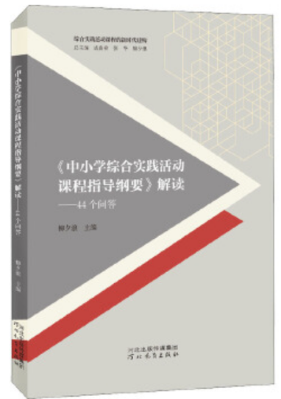
【专业性书籍】
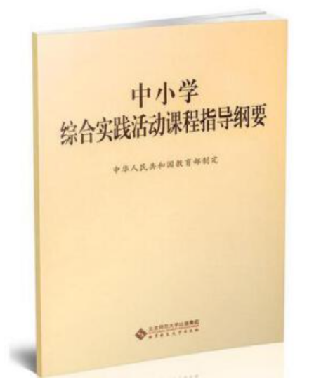
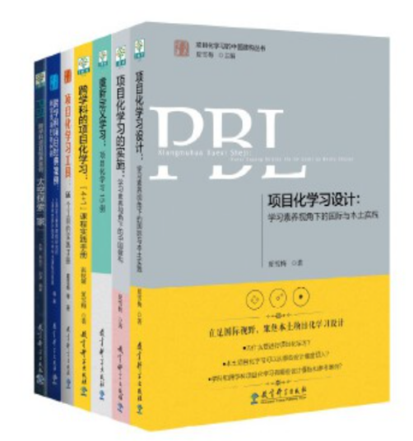
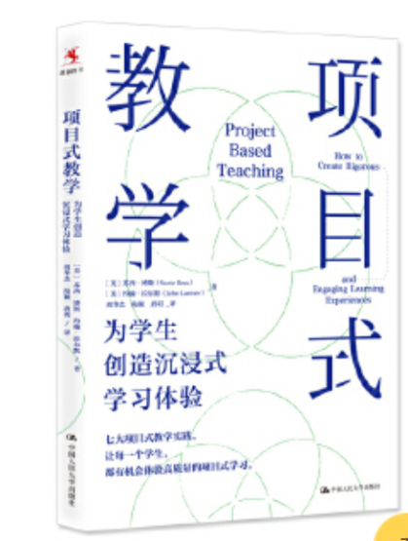
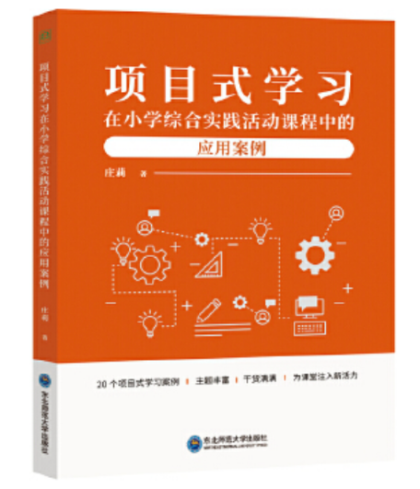

4.新北区教师发展中心 黄奇玉高位引领
珍惜这个平台
笔耕不辍
发挥辐射引领作用

【四、活动照片及报道】
共研社会服务课型 共探项目推进之路
——记新北区小学综合实践活动解丽优秀教师培育室第七次活动
冬之美，在于积蓄与勃发；教之美，在于钻研与提质。2024年10月11日，新北区小学综合实践活动解丽优秀教师培育室全体成员来到了新北区新桥第二实验小学开展了培育室第七次活动。本次活动还邀请了新北区教师发展中心黄奇玉老师莅临指导。
立足实践，拾级而上
余婷老师进行了《我是校园志愿者——服务策划》课堂展示。余老师紧扣热点志愿者服务，从社会上的志愿者引入到校园服务志愿者。学生们在余老师启发下，发现了校园内有很多需要志愿服务的岗位，也学会了初步制定岗位服务计划表，明确了不同岗位的服务内容。并且小组合作尝试制作了属于自己的岗位服务计划表，并把它提交给了学校和老师，让课堂所得真实发生。
接着，杨逸老师为大家呈现了一节课——《一杯果茶温暖你》。杨老师从学生前期对水果的研究出发，结合生活实际问题，冬天怎么吃水果从而引出果茶。接着是对果茶的研究和制作。最后还引入真实情境，果茶义卖，激发学生设计并宣传自己的果茶，课堂灵动，学生生成了许多精彩的资源。老师也给与了精彩的回应和评价。新桥二小的韩校长也参与到课堂中，评价了同学们的果茶，给与了肯定。

砥志思研，求索不止
第二阶段理论分享。首先是朱琳老师的讲座《走进桥文化，架起“创新桥”》。朱琳老师结合本学期关于常泰长江大桥的研究，分享了她的研究前期、中期和后期的实施内容。带领学生走近了身边的重要建设项目，了解了大桥建造的过程，感受到了什么是大国建造。
蔡玮老师结合了本次活动的主题，进行了以《在实践中 学真知 悟真谛——＜纲要＞“社会服务”主题解读》为题的分享。带领成员们深入学习了社会服务课型的意义、内容和实施路径。让每位成员都对社会服务课型有了更深入的理解。

团队协作，共思同长
课堂展示结束之后，培育室的各位老师进行了评课分享。老师们结合《课程纲要》，肯定了两位老师在课堂设计中的亮点，同时也提出了很多宝贵的修改建议。
新北区教师发展中心黄奇玉老师肯定了每位成员的精彩表现。同时从三个方面为成员们指明了方向。其一是珍惜平台，珍惜培育室这样一个学习成长的平台，不断充实完善自我。其二笔耕不辍，勤实践的同时要勤于思考和总结，并记录下来。其三辐射引领，自己成长的同时要带领周围的老师共同成长和进步。

回顾本学期，我们踏踏实实走过，每位成员都满载着成长的喜悦。下个阶段，我们的脚步将更加坚实而自信，一起在综合实践这条道路上走得更好更远。

撰稿：臧薇
摄影：培育室全体成员
审核：解丽
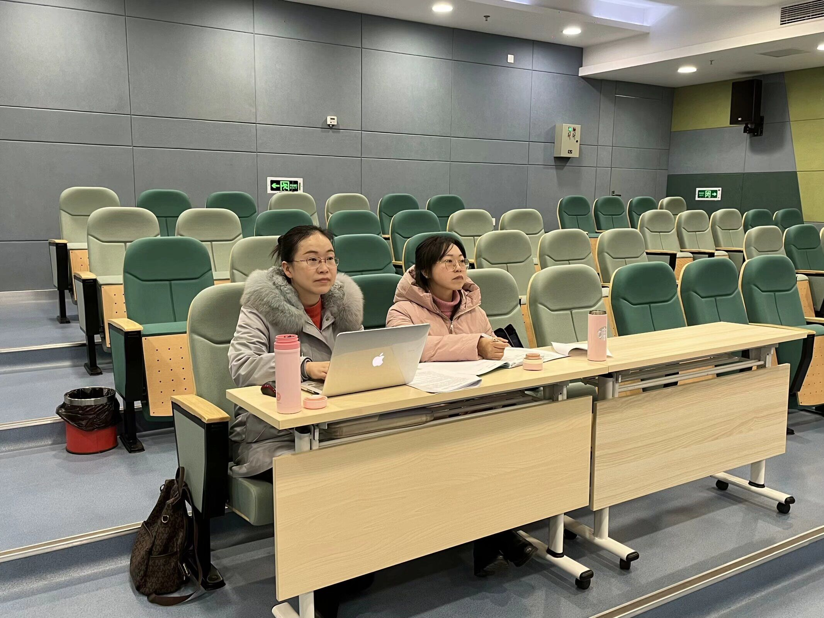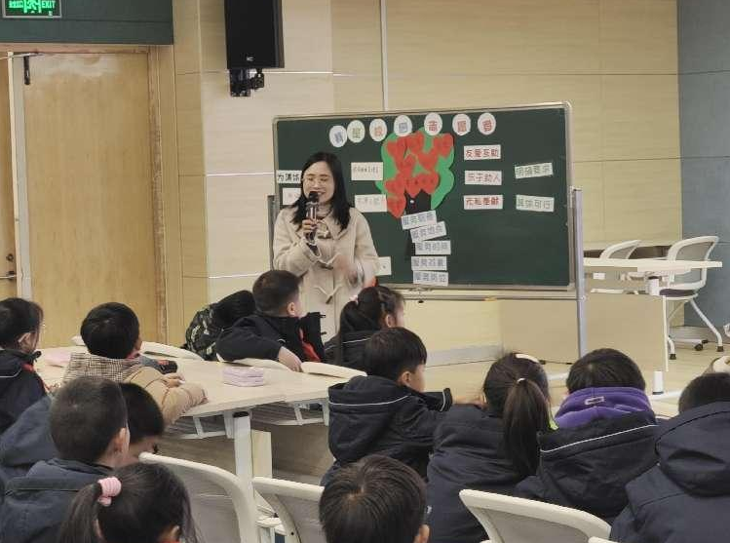
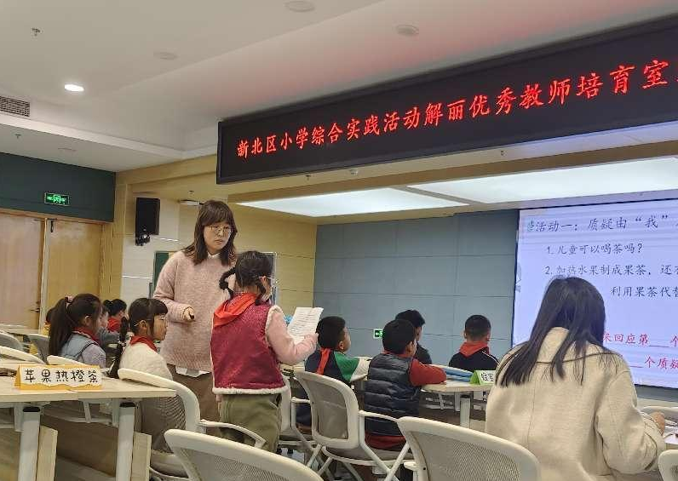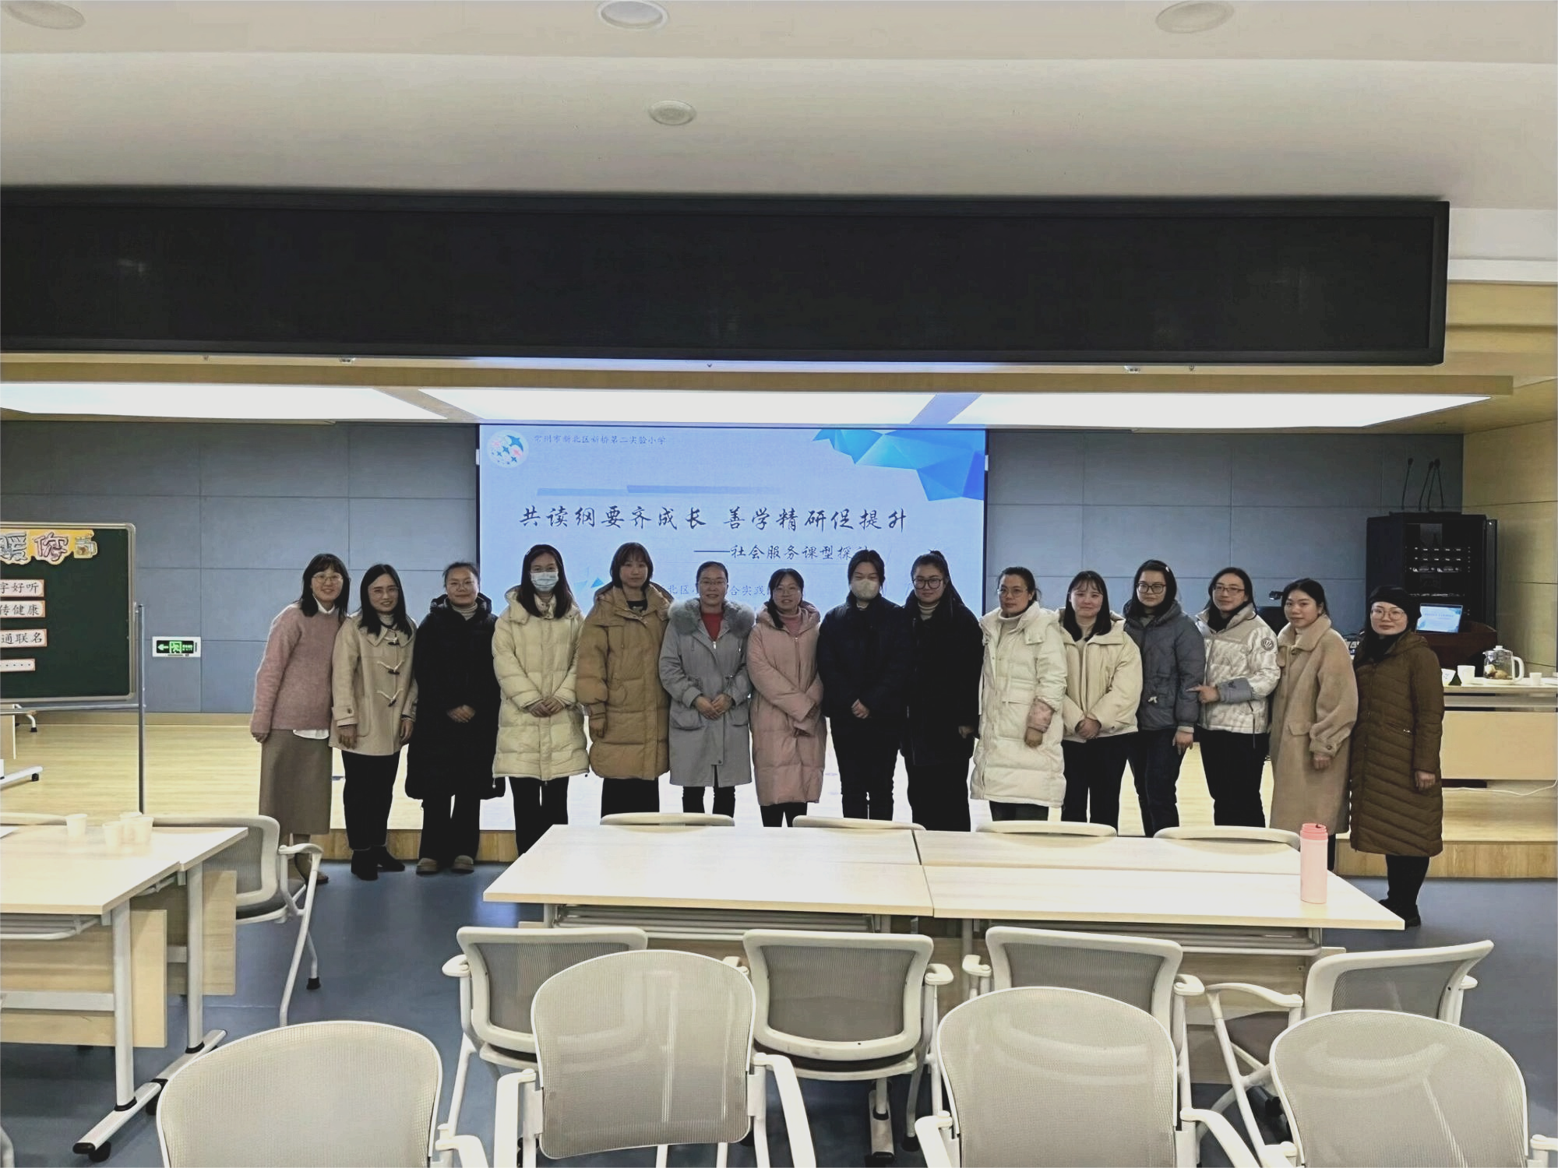

（本期资料整理：三井实验小学 查嘉俐）

